24-08-2016

EL CINTURÓN ELÉCTRICO QUE CURA LA IMPOTENCIA

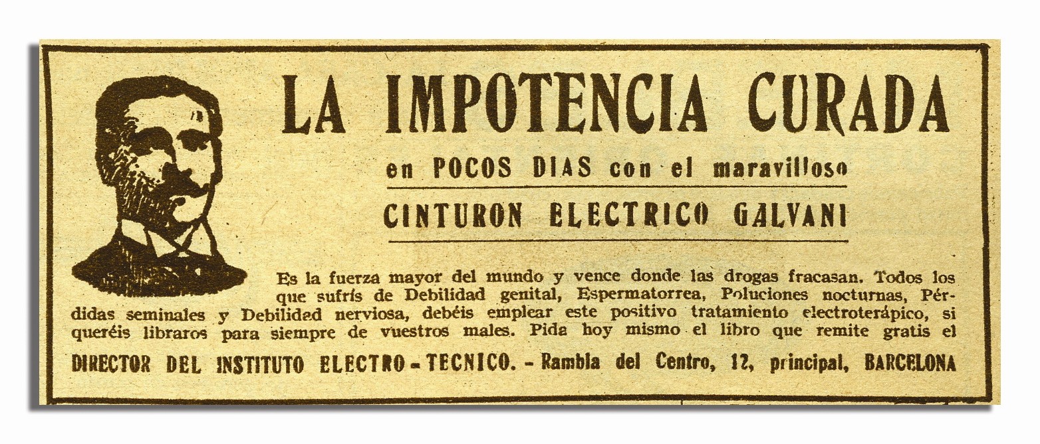

Hace algunas semanas, cuando publiqué el artículo sobre la máquina de lavar y regenerar políticos corruptos, que por cierto, ha sido prohibida recientemente por todos los partidos, mi buen amigo Saoret, que dio vida a la pilota valenciana desde Canal 9, escribió en Facebook que aquello era uno de los inventos del profesor Franz de Copenhague que aparecían en el inolvidable TBO. Comprendo que algunos lectores duden de la veracidad de mis historias, pero yo siempre les aconsejaré que se apliquen la vieja máxima de Aristófanes: “Cree todo lo que aparece en el relato y podrás saborearlo con el mayor placer”.
Para demostrar la autenticidad del artículo de hoy, reproduzco uno de los anuncios aparecido en el periódico ABC del 25 de noviembre de 1921.
Ante los resultados prodigiosos que prometía el anuncio del cinturón eléctrico, el farmacéutico de Gandía don Alfonso Bustamante, de la calle de La Llimera 42, tuvo la idea de invitar a un grupo escogido de amigos a una demostración en privado, para la cual contrató los servicios de una señorita de vida licenciosa que vino exprofeso desde Valencia.
Doña Virtudes, la esposa de don Alfonso, consciente de que la erección era un problema vital para la autoestima de los hombres, y dado el elevado precio del cinturón, tuvo la seguridad de que el negocio les reportaría pingües beneficios, y no dudó en ceder su propia alcoba para la demostración.
Antes de que llegaran los convocados, indicó a la señorita que se metiera en el lecho conyugal ataviada con uno de sus camisones de encaje y, que fingiera estar adormecida. En cuando aparecieron los convocados les invitó a sentarse alrededor de la cama para contemplar a la señorita. Y parecía la escena de Blanca Nieves rodeada por los siete enanitos. Entonces, apareció el boticario en paños menores y mostrando a los presentes el famoso cinturón eléctrico Galvani y les explicó en tono doctoral todas las maravillas que aparecían en el anuncio. Acto seguido, ante el asombro de los invitados el apotecario se desnudó, se colocó el cinturón y lo enchufó a la corriente eléctrica. Hubo unos momentos de silencio y de pronto, los ojos pasmados de los siete invitados vieron como el miembro del farmacéutico comenzaba a levantarse al tiempo que aumentaba en longitud y diámetro. Sonó un ligero pitido indicando que el cinturón tenía la suficiente carga. Entonces don Alfonso Bustamante, convertido en héroe se subió a la cama. Blancanieves se levantó el camisón, y el príncipe introdujo su espada de amor en la en la selva negra de la Belladurmiente. Pero apenas rozó sus labios mayores sonó un chasquido impresionante y la pareja quedó electrocutada ante el horror de los invitados.
Doña Virtudes llorando a lágrima viva, se lamentaba: “¡Ya le dije yo a mi marido que lo desenchufara antes de usarlo! Pero el pobre estaba empeñado en alcanzar el máximo tamaño, cuando precisamente el tamaño no es eso lo que más nos gusta a las mujeres!”.
La noticia de este terrible suceso puede leerse en el periódico local El Momento del 28 de Diciembre de 1925 que se conserva en el archivo municipal de Gandía.

www.jmborja.com

